Дифиллоботриоз (Diphyllobothriosis, Bothriocephalosis)
(Синонимы: Diphyllobothriosis —лат., Diptyllobothriasis, fish tapewormdisease— англ., bothriocephalose— франц., bothriocefaloses—иcn.)
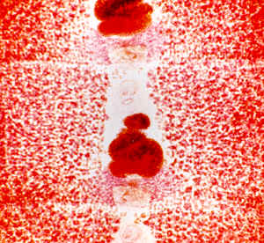
Три смежных членика Diphillobothrium latum, окраска кармином
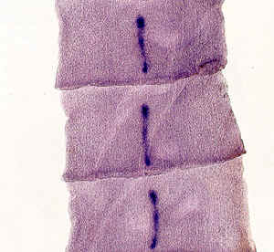
Три смежных членика Diphillobothrium latum, окраска гематоксилином
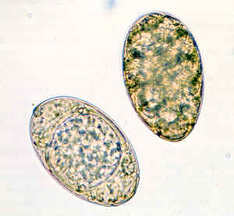
Яйца Diphillobothrium latum
Дифиллоботриоз — гельминтоз, протекающий с признаками преимущественного поражения желудочно-кишечного тракта и часто сопровождающийся развитием мегалобластной анемии.
Этиология. Возбудители дифиллоботриоза относятся к отряду Pseudophylidea и насчитывают 12 видов лентецов, из которых лентец широкий (Diphyllobothrium latum) является наиболее распространенным и изученным (Unney, 1758, Lube, 1910). Длина стробилы, состоящей из большого числа члеников (до 4000), достигает 2-9 м. Сколекс длиной 3—5 мм имеет продолговато-овальную форму, сплющен с боков, на боковых поверхностях — две щели (ботрии), посредством которых паразит прикрепляется к слизистой оболочке кишечника. Яйца лентеца широкоовальные, крупные (70 х 45 мкм), с двухконтурной оболочкой, имеют на одном полюсе крышечку, на другом —бугорок. Паразитируя в органах окончательного хозяина, лентецы выделяют незрелые яйца, развитие которых происходит в пресноводных водоемах. Формирующийся в яйце зародыш (корацидий) выходит в воду спустя 6-16 дней. При температуре ниже +15⁰С корацидий из яиц не выходят, оставаясь жизнеспособными до 6 мес. После заглатывания пресноводными рачками корацидий через 2—3 недели превращаются в процеркоиды. В организме рыб, заглатывающих рачков, процеркоиды проникают во внутренние органы и мышцы, где через 3—4 недели развиваются в плероцеркоиды длиной до 4 см и имеющие сформировавшийся сколекс. В половозрелых лентецов плероцеркоиды превращаются в организме окончательного хозяина.
Эпидемиология. Распространение дифиллоботриоза связано с крупными пресноводными водоемами. Очаги его преобладают в Северной Европе, Восточном Средиземноморье, в районе Великих озер США, в Канаде и на Аляске. В России заболевание регистрируется преимущественно в Карелии, Красноярском крае, на Кольском полуострове. Заражение человека происходит при употреблении свежей, недостаточно просоленной икры и сырой рыбы. Окончательными хозяевами лентеца широкого являются человек, собаки, кошки, медведи, лисицы, свиньи. Промежуточные хозяева — пресноводные рачки (циклопы, диаптомусы), дополнительные — пресноводные рыбы. Продолжительность жизни лентеца широкого в организме человека может достигать 25 лет, в организме собаки 1,5-2 года, кошки — 3-4 недели.
Патогенез. В развитии клинических проявлений заболевания играют роль механическое воздействие гельминтов на стенку кишечника в месте его прикрепления с развитием атрофии и некрозов; раздражение интерорецепторов с формированием висцеро-висцеральных рефлекторных реакций и нервно-трофических расстройств; аллергические реакции вследствие сенсибилизации организма хозяина продуктами обмена лентеца; эндогенный гиповитаминоз цианкобламина и фолиевой кислоты, возникающий в результате нарушения абсорбции и синтеза макроорганизмом и конкуренцией за них со стороны гельминта.
Симптомы и течение. Инкубационный период составляет от 20 до 60 дней. Дифиллоботриоз может иметь как клинически манифестное, так и латентное течение. Заболевание начинается постепенно. Возникает тошнота, реже — рвота, боли в эпигастрии или по всему животу, снижается аппетит, стул становится неустойчивым, появляется субфебрилитет. В случаях длительного течения гельминтоза у некоторых больных может наступить обтурационная кишечная непроходимость из-за скопления большого количества гельминтов в тонком кишечнике. Параллельно появляются и нарастают признаки астено-невротического синдрома (слабость, утомляемость, головокружение) и В₁₂-дефицитной анемии. Возникают боль и парестезии в языке, в тяжелых случаях наблюдается глоссит Хентера — наличие на языке ярко-красных, болезненных пятен, трещин. Позднее сосочки языка атрофируются, он становится гладким, блестящим (“лакированным”). Отмечается тахикардия, расширение границ сердца, мягкий систолический шум на верхушке, шум волчка, гипотония. Количество эритроцитов и гемоглобина резко снижается, цветной показатель остается высоким, отмечается нарастание непрямого билирубина сыворотки крови, относительный лимфоцитоз и нейтропения, ускорение СОЭ. При свежей инвазии может выявляться эозинофилия. В мазке крови в небольшом количестве обнаруживаются мегалобласты, тельца Жоли, кольца Кэбота, гиперхромные макроциты, полихроматофильные эритроциты и эритроциты с базофильной зернистостью. У некоторых больных число эритроцитов и количество гемоглобина остаются в пределах нормы, но имеются признаки макроцитоза (сдвиг кривой Прайс-Джонса вправо). Выраженность анемии зависит от характера питания и условий жизни. При тяжелом течении заболевания развивается фуникулярный миелоз: нерезкие парестезии, нарушения поверхностной и глубокой чувствительности.
Диагноз и дифференциальный диагноз. В диагностике информативен эпиданамнез (пребывание в эндемичной области, употребление сырой рыбы, недосоленной икры). Часто больные сообщают о выделении с калом частей гельминтов. Для дифиллоботриоза характерно выделение обрывков стробилы, что отличает его от инвазии цепнями (бычьим и свиным). Дифференциальный диагноз между дифиллоботриозом и анемией Аддисон—Бирмера возможен на основании определения в содержимом желудка фактора Касла, который при пернициозной анемии отсутствует. Окончательный диагноз устанавливается при обнаружении в кале яиц гельминта.

